**PRACTICA DE LABORATORIO # 1.**

**AMPLIFICADOR OPERACIONAL EN DISCRETO.**

Angie Katherine Álvarez Alfonso. E-mail: angie.alvarez@usantoto.edu.co

Eliana Manuela Casteblanco Gomez. E-mail: eliana.casteblanco@usantoto.edu.co

Luis Felipe Narvaez Gomez. E-mail: Luis.narvaez@usantoto.edu.co

Abstract— Originally the operational amplifiers were using for different mathematical operations since they are supreme, sustracción, multiplication and division, integration and derivation, between his advantages it is possible to find his low cost, his facility of use, allows the construction of circuits without need to know his internal circuitry, in addition they are provided by protection circuits

Palabras claves: Amp .Op, transistor, resistencia, condensador, ganancia, corriente, voltaje.

1. INTRODUCCIÓN.

El amplificador operacional es un dispositivo lineal de propósito general, el cual tiene capacidad de manejo de señal desde f=0 Hz hasta una frecuencia máxima determinada por el fabricante. Tiene también límites de señal que van desde los nV hasta unas docenas de voltio, también definidas por el fabricante. Los amplificadores operacionales se caracterizan por su entrada diferencial y una alta ganancia, generalmente mayor a 100 dB.

El Amplificador operacional generalmente requiere una fuente bipolar para su alimentación, lo cual permite que tenga excursiones tanto por arriba como por debajo de la referencia.

El nombre de Amplificador Operacional proviene de una de las utilidades básicas de este, como lo son realizar operaciones matemáticas en computadores analógicos (características operativas).

2. OBJETIVOS.

2.1. OBJETIVOS GENERALES

Analizar el comportamiento del amplificador operacional mediante su montaje en protoboard tanto con su simulación para comprobar su funcionamiento interno, luego de esto implementar en físico en un pcb.

2.2. OBJETIVOS ESPECÍFICOS.

1. Implementar un amplificador operacional el discreto en protoboard.

2. Identificar los componentes del circuito y comprender su función dentro del mismo.

3. Diseñar el circuito impreso para el amplificador operacional en discreto.

4. Implementar el amplificador operacional el discreto en circuito impreso.

5. Realizar las pruebas pertinentes para verificar su correcto funcionamiento.

3. MARCO TEÓRICO.

3.1. CONCEPTO DE AMPLIFICADOR OPERACIONAL.

El amplificador operacional es un dispositivo lineal de propósito general el cual tiene capacidad de manejo de señal desde f=0 Hz hasta una frecuencia definida por el fabricante; tiene además límites de señal que van desde el orden de los nV, hasta unas docenas de voltio (especificación también definida por el fabricante).

Los amplificadores operacionales se caracterizan por su entrada diferencial y una ganancia muy alta, generalmente mayor que 105 equivalentes a 100dB.

El Amp.Op es un amplificador de alta ganancia directamente acoplado, que en general se alimenta con fuentes positivas y negativas, lo cual permite que tenga excursiones tanto por arriba como por debajo de tierra (o el punto de referencia que se considere).

3.2. CARACTERÍSTICAS DEL AMPLIFICADOR OPERACIONAL.

•Resistencia de entrada, (Ren), tiende a infinito.

•Resistencia de salida, (Ro), tiende a cero.

•Ganancia de tensión de lazo abierto, (A), tiende a infinito.

•Ancho de banda (BW) tiende a infinito.

Vo = 0 cuando v+ = v-”

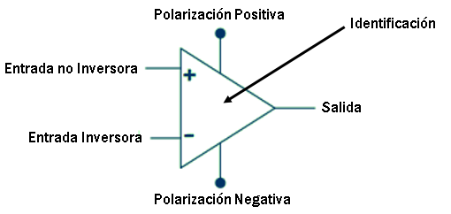

Figura 1: Modelo general de amplificador operacional.

4. MATERIALES.

Los materiales serán definidos por cada grupo de trabajo, según el esquema presentando.

5. DESARROLLO DE LA PRACTICA DE LABORATORIO.

NOTA: El amplificador implementado en el circuito impreso debe cumplir con todas las características y especificaciones de funcionamiento. Adicionalmente, debe estar implementado de tal manera que facilite su correcto uso y posterior aplicación para las distintas configuraciones.

5.1Simule el diseño presentado en la figura 2.

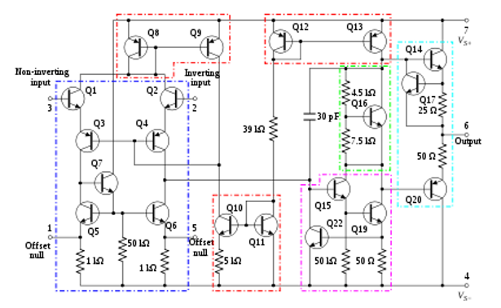

Figura 2: Amplificador operacional, circuito interno.

La simulación del circuito del amplificador operacional fue desarrollado en el programa “Proteus 8.5” tal y como se muestra en la figura 3.Este circuito fue alimentado por dos fuentes , el positivo de la primera fuente fue conectado al positivo del circuito , mientras que el negativo de la segunda fuente fue conectada al negativo del circuito , ambas fuentes a la vez van conectadas entre sí , del negativo de la fuente 1 al positivo de la fuente dos , siendo esta unió la tierra general .La tierra generada por la unión de ambas fuentes no es conectada a ninguna parte del circuito del amplificador operacional , pero es de suma importancia a la hora de medir el circuito en estado tangible , pues la tierra de los instrumentos electrónicos , como pueden ser el osciloscopio , las fuentes mismas y el generador de funciones , tendrán en común esta tierra .El amplificador operacional actualmente es una pastilla de color negro en el que en su interior comprende de dos hasta dieciséis amplificadores operacionales según el modelo , en cada uno de estos amplificadores operacionales , se encuentra un circuito de configuración de transistores , condensadores y resistencias .este circuito presenta diferencias capacitivas , resistivas , de ganancia y tamaño , a la hora de su construcción , de la pastilla al físico circuito de transistores. Este segundo circuito de un amplificador operacional hecho con el arreglo de transistores, resistencias y condensadores, se le conoce como amplificador operacional discreto, este presenta una ganancia inferior al incrustado en la pastilla, una resistencia mayor y hasta capacitancias parasitas producidas por diseño de pcb o colocación de las conexiones de cables entre componentes. Un amplificador operacional, también llamado Amp.Op, en su encapsulado de pastilla es igual al mostrado en la figura 4.

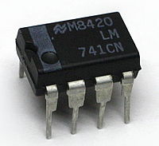

Figura 4: Amplificador operacional dispuesto en encapsulado.

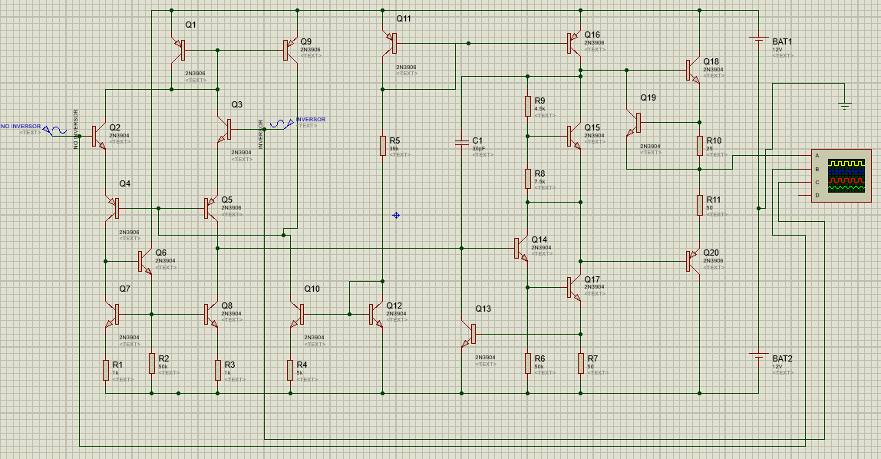

Figura 3: circuito interno de un amplificador operacional en simulación con Proteus 8.5

5.2. Para verificar su funcionamiento, aplique dos señales sinusoidales de amplitud baja y con la misma frecuencia en las entradas inversora y no inversora; verifique que existe la amplificación de la señal diferencial.

El circuito de la figura 5 tiene dos entradas, la entrada de la izquierda está dada por una entrada no inversora, mientras que la entrada de la derecha está dada por una entrada inversora.

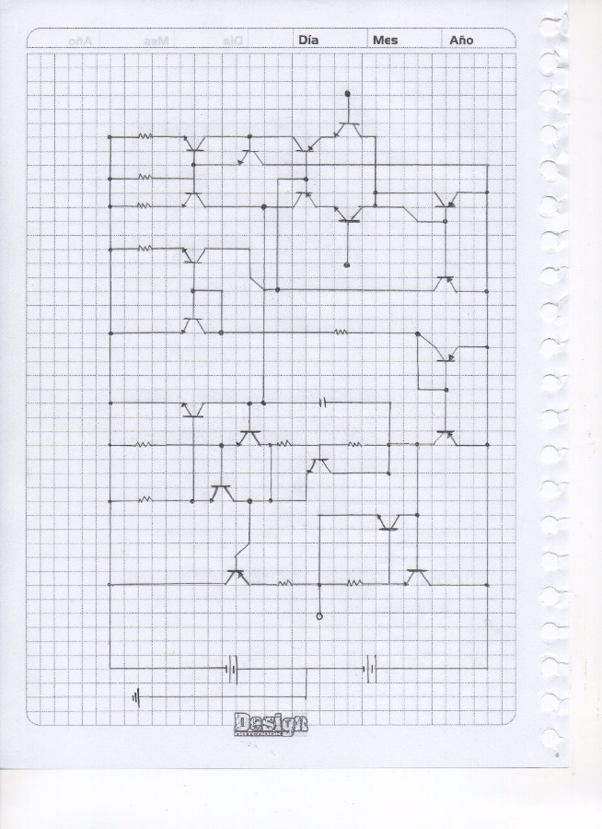

Figura 5: Circuito interno de un Amp.Op.

La diferencia entre la entrada inversora y no inversora , tal y como lo dice su nombre , es que una de las entradas esta directa a amplificación sin desfases , puede que este dada por la resistencia de la zona central del circuito de la figura 5 ; un desfase , cabe aclarar , es un corrimiento de fase de la señal , como en una sinodal , al desfasarla 180° obtenemos una señal cosenoidal ; así , la entrada inversora toma la señal de entrada sobre esta y la corre 180° , tal vez este dada por el condensador de la zona central del circuito de la figura 5 que como sabemos , al ser un componente activo , presenta desfases a las señales que se le apliquen.

La importancia de trabajar con entradas inversoras o no inversoras es la del manejo de los datos que queremos extraer, como por ejemplo , no se no es de importancia que una señal seno pase a coseno , pues el dato será siempre el mismo , y nos interesa es su magnitud , cosa muy diferente si en cambio las señales que vamos a utilizar son cuadradas o de pulso , pues si bien la señal puede ser 1010101 al ser desfasada 180° obtendremos una respuesta de salida errónea del dato 0101010 que solo queríamos amplificar , dañando tiempos de CLK de alguna maquina o dando una instrucción falsa a un procesamiento. Así, en el Amp.Op, existen las dos entradas para utilizar la que más nos convenga en la utilidad que necesitamos.

Cada una de estas señales de entrada entran en sobre-posición y son aumentadas o amplificadas por las distintas configuraciones de transistores presentes en el circuito interno de un Amp.Op.

A la entrada No inversora entramos una señal seno de amplitud de 5Vpp a una frecuencia de 1KHz, mientras que a la entrada inversora, insertamos una señal de amplitud de 2Vpp con una frecuencia de 1KHz, tal y como se muestra en la configuración de proteus 8.5 de la figura 6 y 7.

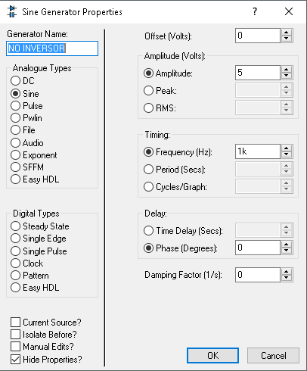

Figura 6: configuración de la entrada no inversora.

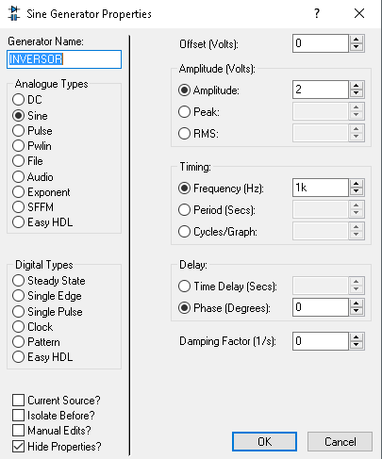

Figura 7: Configuración de la entrada inversora.

La salida amplificada del circuito del Amp.Op se ve en la figura 8, donde la señal de salida es la amarilla, la señal de entrada No inversora es la azul y la señal de la entrada inversora es la rosada.

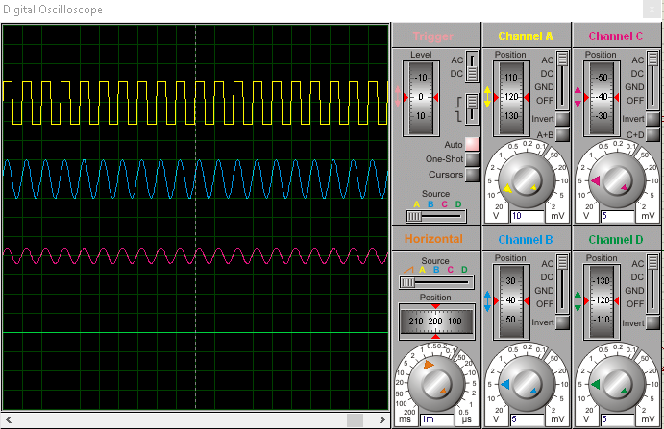

Figura 8.ocsiloscopio de proteus 8.5, mostrando las señales de entrada y salida.

De una vez en la simulación nos damos cuenta que la señal de salida en amarillo esta recortada en una amplitud de aproximada a 21Vpp, esto se debe a que la señal de salida debe de tener una amplitud mucho más grande de la que ofrece el conjunto de fuentes que alimentan el Amp.Op. La ganancia esmuya alta, comportamiento esperable de la disposición del circuito, pues están en “lazo abierto”.

Un amplificador operacional normalmente tiene ganancias muy elevadas, de hasta 1000 en varios casos, en donde, si quisiéramos ver toda esa ganancia, debiéramos de alimentar el transistores con voltajes mayores a su ganancia, como esto no lo hacemos, la señal entra a ser recortada como le pasa a la señal amarilla de la figura 8. Esto es debido a que en un principio la ganancia no la hemos controlado con una retroalimentación de la salida a una de sus entradas, este manejo de ganancias en el Amp.Op se le conoce como Lazo cerrado.

Un amplificador de Lazo abierto como el mostrado en la figura 9, no presenta retroalimentación de la salida a alguna de sus entradas, permitiendo que la salida sea con una ganancia descontrolada y casi siempre constante en el tiempo (este es el caso de nuestro circuito).

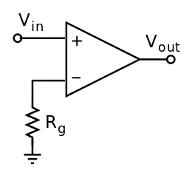

Figura 9: Configuración del Amp.Op en lazo abierto.

Si queremos controlar la ganancia desbordada que ofrece un amplificador operacional, debemos situarlo en un arreglo resistivo que retroalimentara la entrada con un de sus salidas. Esta configuración de factor de ganancia, se conoce como lazo cerrado y ofrece bastante estabilidad a las señales, como puede ser la eliminiacion de ruidos, definición d la señal de salida, y control de la amplitud de la señal. La configuración general de un Amp.Op en lazo cerrado es como la que se muestra en la figura 10.

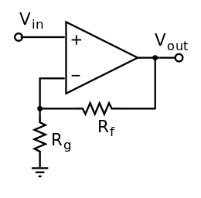

Figura 10: Amp.Op en configuración de Lazo cerrado.

5.3. Implemente el diseño presentado en la figura 2.

Ya habiendo simulado el circuito interno de un amplificador operacional, el siguiente paso es montar en físico, para esto utilizamos los transistores 2N3904 y 2N3906, así como resistencias y condensadores dispuestos en una protoboard tal y como se ve en la figura 11 y se explica el armado y valores de componentes en la figura 12.

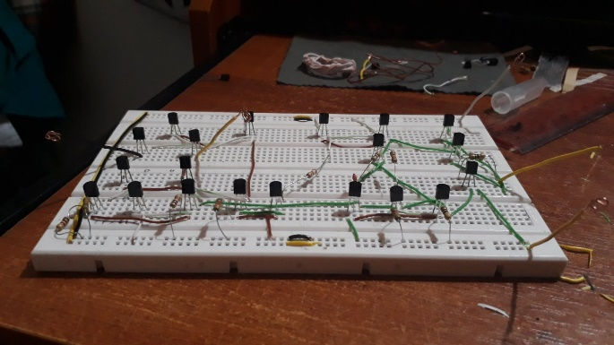

Figura 11: circuito interno de un Amp.Op dispuesto en una protoboard.

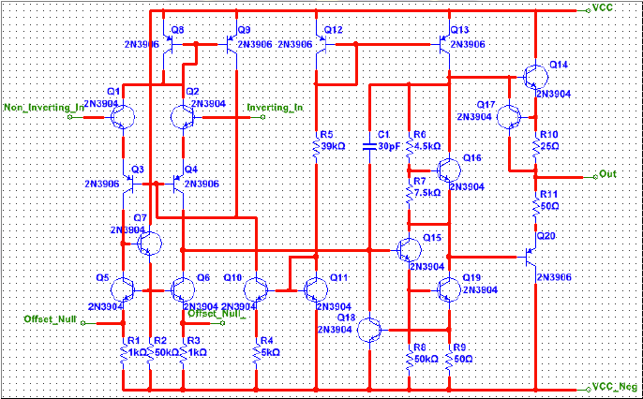

Figura 12: Componentes a utilizar.

5.4. Para verificar su funcionamiento, aplique dos señales sinusoidales de amplitud baja y con la misma frecuencia en las entradas inversora y no inversora y verifique que existe la amplificación de la señal diferencial.

Ya habiendo conectado cada componente a la protoboard, procedemos a alimentarlo con dos fuentes de aproximadamente 12 volts cada una, y las mismas magnitudes de amplitud y frecuencia para cada entrada, en este caso quisimos poner las dos entradas a una amplitud de 5Vpp con frecuencia de 1KHz tal y como se muestra en la figura 13.

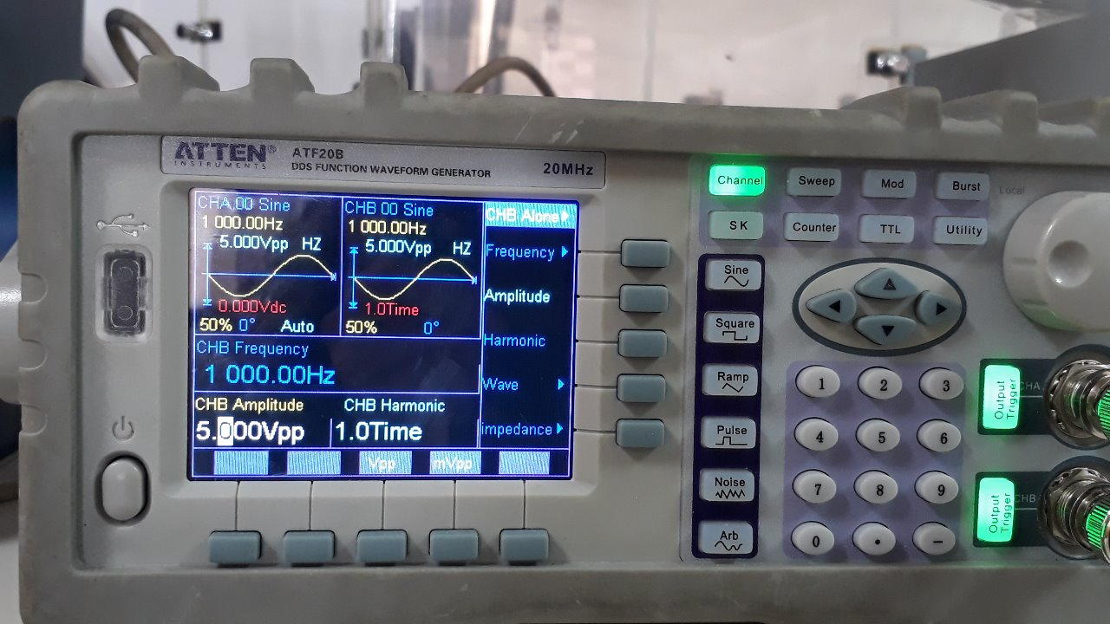

Figura 13: generador de funciones conectado a las dos entradas del circuito del Amp.Op en discreto.

La comparación de señales de entrada y salida que se ven en la figura 14 muestran similitud a las obtenidas en la simulación de la figura 8 siendo la señal azul la salida con amplitud de 20Vpp y la amarilla la entrada de aproximadamente 4.5Vpp.

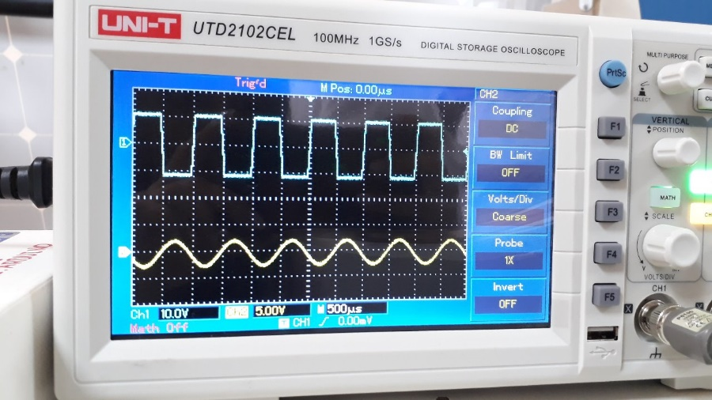

Figura 14: Osciloscopio conectado a las señales de entrada y salida del amplificador operacional discreto.

5.5. Diseñe el circuito impreso para el circuito de la figura 2.

Este mismo circuito implementado en protoboard como se ve en la figura 11 , podemos pasarlo ya a una board o PCB , para así eliminar resistencias parasitas que pueden ser generadas por los caminos de la protoboard y que se conectan los cables de los componentes , el circuito en Pcb se ve en la figura 15 .

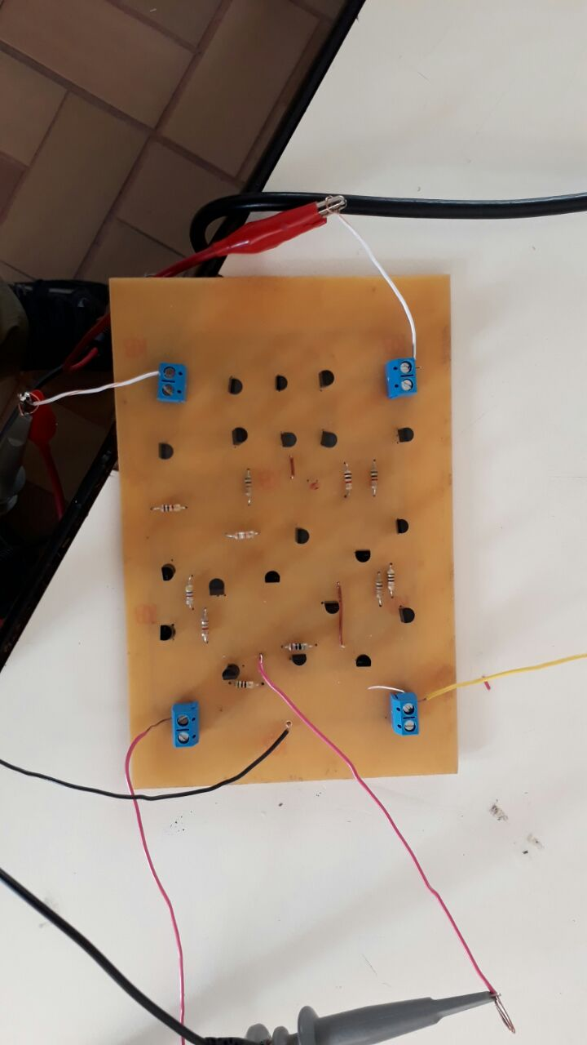

Figura 15: amplificador operacional en discreto dispuesto en PCB.

En la figura 15 podemos evidenciar 4 borneras en el PCB , en el lado izquierdo y con cable incrustado blanco están las entradas de señal , siendo la superior la entrada No inversora y la inferior la entrada inversora , la señal de salida la obtenemos del cable rojo de la mitad derecha del pcb ; para las borneras de la derecha conectamos el negativo de una fuente en la bornera superior y el positivo de Lafuente en la bornera inferior generando como tierra el cable negro de la mitad de la parte derecha del pcb al que se conectaran los instrumentos de medición y generación de señal.

Como sabemos el amplificador operacional en discreto en un arreglo de transistores que existen dentro del encapsulado de la pastilla de un Amp.Op, este arreglo de transistores presenta diversas configuraciones que hacen una tarea específica en el circuito. Para razones prácticas el circuito discreto lo dividimos en 7 partes tal y como se muestra en la figura 16 con el nombre de las configuraciones que se emplean en el circuito.

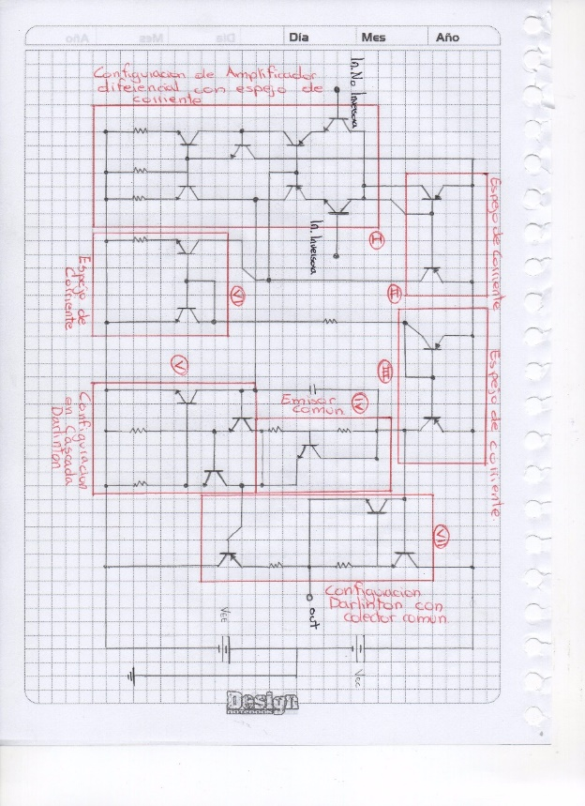

Figura 16: Etapas del circuito interno de un Amp.Op.

La etapa numero 1 vista en la figura 17 corresponde a una configuración de transistores en diferencial con espejo de corriente, la cual, la etapa diferencial se encarga de recibir dos señales a la vez, una de ellas la desfasara 180° mientras que la otra no.Esta etapa amplifica una ganancia sobre las señales de entrada la cual es posible escribir en términos de dos funciones del circuito, una de modo común, y otra de modo diferencial, así:



Donde Vo es la salida del circuito lineal, Avds es la ganancia del modo diferencial dada por:

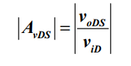

Y Avc es la ganancia en modo común. De esta manera un amplificador diferencial de manera ideal es aquel que en la señal de salida solo tiene en cuenta la señal diferencial y rechaza las señales comunes, así solo amplifica la señal diferencial .La señal diferencias es VoDc la cual se aplica en la entrada inversora de la configuración y la señal común, VoC es la señal de entrada No inversora.

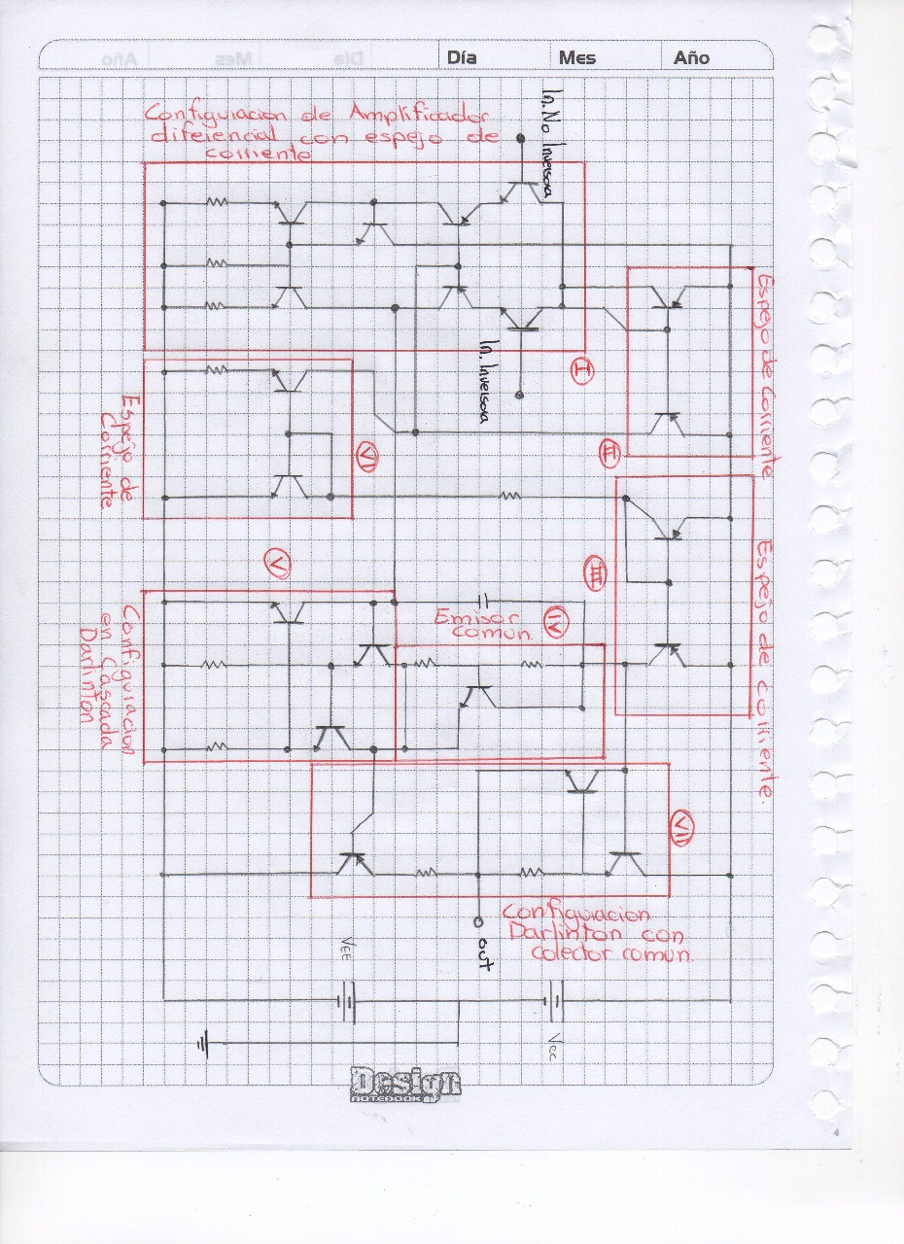

Figura 17: etapa 1 del circuito interno de un amplificador operacional.

Las etapas 2, 3 y 6, presentan una configuración de espejo de corriente, estas se pueden ver en la figura 18 y 19. A la vez también podemos ver esta configuración de espejos de corriente dentro de la etapa 1 de amplificador diferencial .está conformado normalmente por dos transistores con idénticas caídas de tensión base-emisor e igual beta, los cuales proporcionan una corriente constante al circuito actuando si como fuentes de corriente para el circuito, esto, reflejo de la corriente que pasa por una resistencia de polarización en la configuración. La presencia de 4 espejos de corriente en este circuito representa la alimentación de corriente a la que están trabajando los transistores y la amplificación en ganancia de corriente que es suministrada por estos espejos de corriente que termina funcionando como fuentes.



Figura 18: etapas 2 y 3 con configuración de transistores en espejo de corriente.

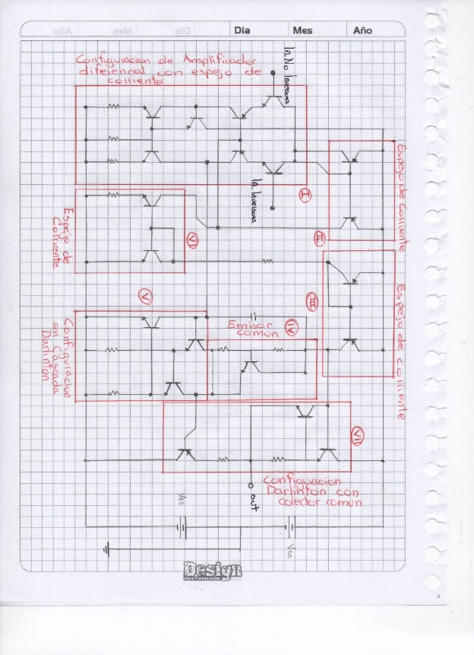

Figura 19; etapa 6 con configuración de espejo de corriente.

Para la etapa 4 tenemos una configuración de transistor en emisor común la cual, aunque en la imagen 20 se nota que podría ser una configuración en emisor común, cumple mejor con la forma de colector común o también llamada seguidor emisor, la cual es simplemente una configuración que consta de un solo transistor que en vez de amplificar la señal, pues tiene ganancia de 1, se encarga de acoplar las impedancias entre las etapas de del circuito del Amp.Op. Esto debido a que su impedancia de entrada es mucho más alta que su impedancia de salida.



Figura 20: etapa 4, contrario a lo que dice la imagen, este transistor presenta una configuración de colector común o seguidor emisor.

La etapa 5 pertenece a una forma extraña de configuración Darlington la cual se ve en la figura 21 y es similar a la de la figura 22.esta configuración está constituida por dos o más configuraciones de seguidor emisor en donde la corriente de emisor de uno de ellos se convierte en la corriente de base del segundo así, ofrece una multiplicación de betas de los transistores, este se utiliza en el circuito del Amp.Op pues necesita altas corrientes de salida.



Figura 21: configuración Darlington en el Amp.Op.

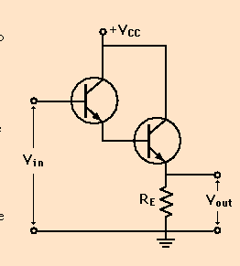

Figura 22: Darlington.

La última etapa, la etapa 7, es una combinación entre un Darlington y una base común. La parte de la configuración de Base común se utiliza para las altas frecuencias, ofreciendo una amplia gama de utilidad para nuestro Amp.Op, esto se da debido a la separación de la base con la salida del transistor, así minimizando las oscilaciones a altas frecuencias; tiene además una alta ganancia de voltaje y a comparación del colector común de la etapa 4, tiene una baja impedancia de entrada y una alta impedancia de salida. Este se puede ver en la figura 23.



Figura 22: etapa 7 del Amp.Op

En definitiva podemos decir que la señal es amplificada por la etapa 1, 5 y 7, como acople de impedancia la etapa 4 y siniestrada de corriente por la etapa 1, 2, 3 y 6; así obteniendo una ganancia elevada.

5.6. Implemente el circuito teniendo en cuenta las medidas de seguridad pertinentes.

En la implementación del circuito interno del amplificador operacional o Amp.Op discreto en un Pcb se deben tener ciertas normas para el planchado y soldado de componentes.

Para tener una referencia en la que podemos ver si las normas se cumplen debemos observar la figura 23.

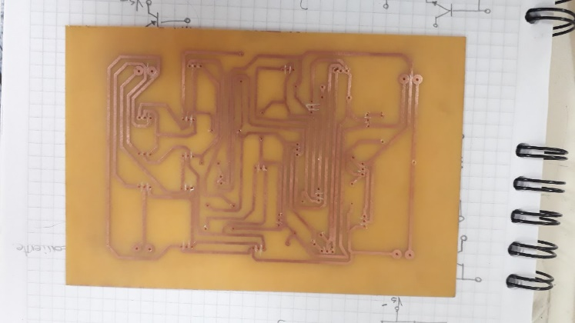

Figura 23: PCB visto dese la parte inferior.

Las normas que se tuvieron en cuenta fueron:

* Grosor de los caminos, para evitar resistencia de más en los caminos y así asemejarse al circuito interno que yace en los encapsulados, deberíamos utilizar caminos muy delgados, para así tener la mínima resistencia; este norma no la aplicamos debido a que en el método de planchado de pcb´s es muy difícil tener caminos tan delgados, en base a esto utilizamos más bien caminos gruesos fáciles de planchar que corresponden a la medida T40 de Proteus 8.5 para el diseño de PCB´s.
* Grosor de los jumpers, así como los caminos de cobr4e entre componentes pueden ejercer una carga resistiva al circuito, también debemos poner jumpers delgados, en este caso soldamos jumpers de alambre de cobre normalmente utilizado en el paso de datos de internet, también llamado alambre para cable UTP, el cual representa una mínima carga resistiva para el paso de datos y que nos sirve para nuestro circuito.
* Grosor de los puntos de soldadura, tanto los puntos a poner los pies de los componentes como el tamaño de la soldadura sobre ellos, debe ser mínima, por el problema resistivo, así los puntos de soldadura apenas de ben pegar el componente del camino con mínimo material; esta norma no la utilizamos en todo, pues terminamos aplicando demasiada soldadura en algunos puntos, aumentando así la resistividad interna del circuito.
* Forma de los caminos de cobre, en el diseño del pcb se debe tener en cuenta, que los caminos de cobre no pueden estar dibujados en 90° uno tras el otro, pues al hacer esto, se crea un paralelo de caminos de cobre asemejándose a la estructura de un condensador electrolítico, generando así capacitancias parasitas en el circuito; por cuestiones de diseño del PCB varios caminos quedaron haciendo de capacitancia parasita.
* Tratar cortos, esencial para el correcto funcionamiento del circuito, es ver si los caminos están pegados o muy juntos, lo que puede ocasionar un corto de señales o corriente, para esto debemos verificar cada camino y conexión de los componentes y separar los que estén muy juntos o pegados ya en efecto.
* Margen con el exterior, para que el circuito no presente errores por contacto externo se debe dejar una pequeña margen del circuito.
* Proteger el cobre expuesto, ya al final , por inclemencias del clima , el circuito tendrá a oxidarse , ensuciarse o maltratarse , por eso debemos proteger el circuito , cubriendo con un aislante la capa expuesta de caminos de cobre y empacado el circuito en una caja aislada con únicas salidas de entradas de señal , alimentación , salidas de señal y tierras , simulando así también el encapsulado propio de un Amp.Op

5.7. Para verificar su funcionamiento, aplique dos señales sinusoidales de amplitud baja y con la misma frecuencia en las entradas inversora y no inversora y verifique que existe la amplificación de la señal diferencial.

Ala entrada inversora del circuito del PCB se dio una señal de frecuencia de 1KHz y una amplitud de 2Vpp , mientras que a la entrada no inversora se dio una señal de 5Vpp de amplitud con una entrada de 1KHz .como se muestra en el generador de funciones de la figura 24 y 25.Para la respuesta de salida contra entrada se debe ver la figura 26 la cual muestra una entrada en contra se la salida , siendo la entrada en amarillo y la salida en azul , el problema con esto es que debiera ser similar al osciloscopio de la figura 14 la señal de salida pero , por no seguir ciertas normas al fabricar el PCB como , el ancho de caminos y separación de estos , la salida es una señal ruidosa y no amplificada.

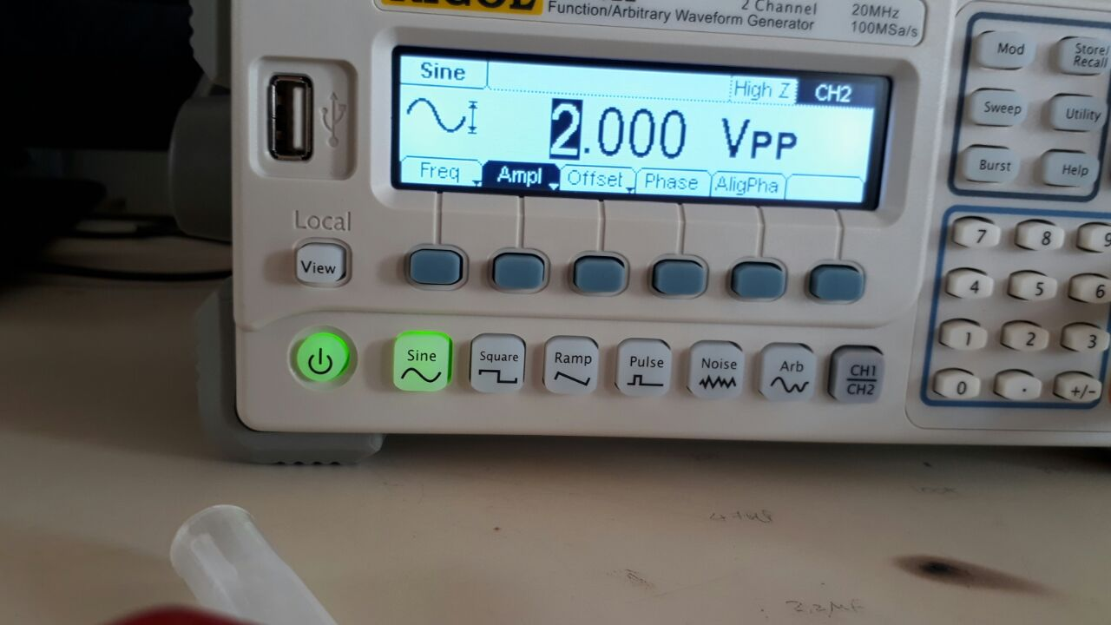

Figura 24: amplitud de la señal de entrada inversora.

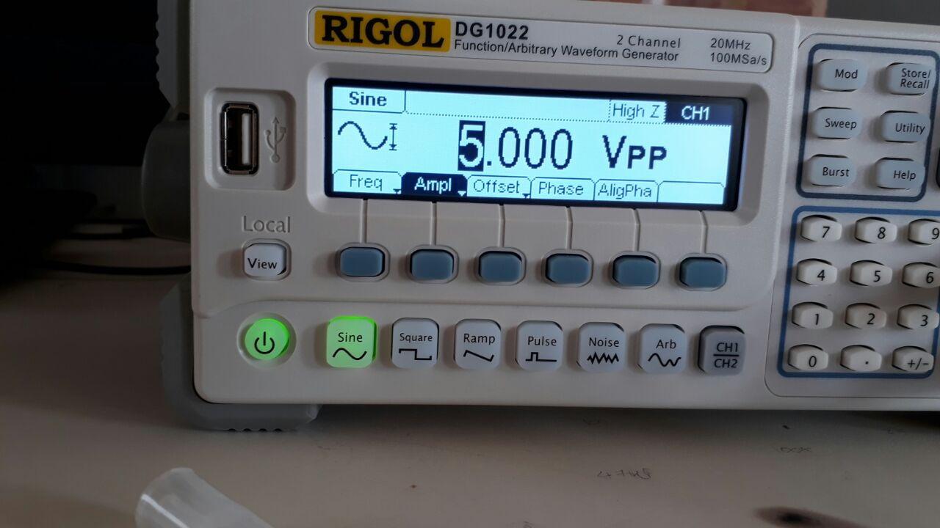

Figura 25: amplitud de la señal de entrada No inversora.

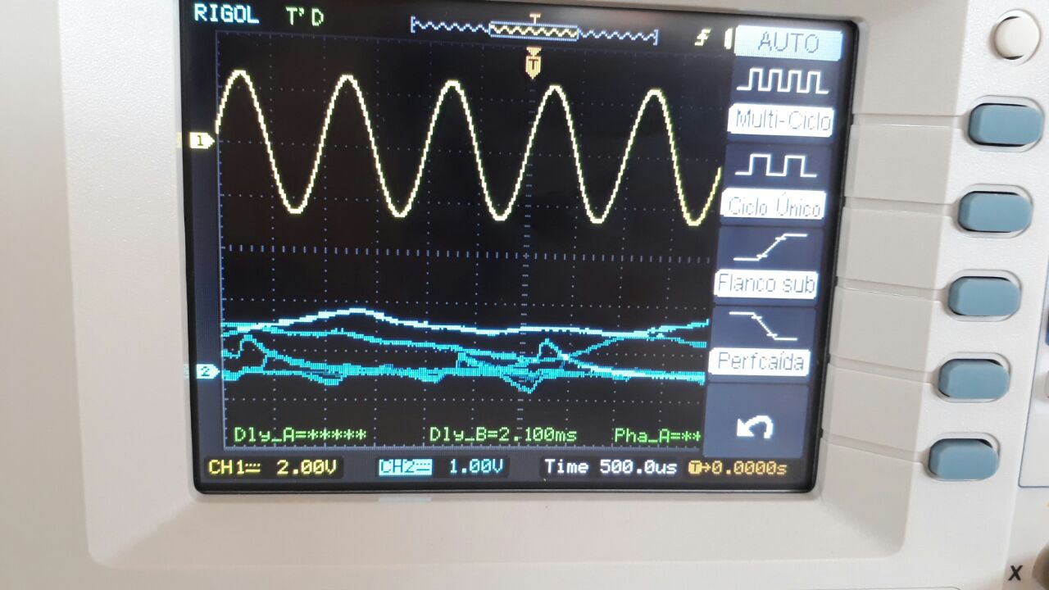

Figura 26: Señales de entrada y salida en el pcb con la señal de salida defectuosa por errores en el circuito.

6. BIOGRAFÍAS:

Angie Katherine Álvarez Alfonso, terminó sus estudios de bachillerato en el Instituto técnico santo Tomás de Aquino de la ciudad de Duitama, actualmente estudia ingeniería electrónica en la universidad santo Tomás.

Eliana Manuela Casteblanco Gómez, terminó sus estudios de bachillerato en la Institución Educativa Francisco de Paula Santander, Técnico en instrumentación Industrial, actualmente cursa quinto semestre de Ingeniería Electrónica en la Universidad Santo Tomás de Tunja, en Boyacá-Colombia

Luis Felipe Narváez Gomez, nació el 29 de Diciembre de 1997 en Bogotá D.C, Colombia. Salió del colegio Dagoberto Jiménez J. como técnico en operaciones comerciales y financieras con énfasis en administración de empresas. Tiene actualmente 19 años de edad, practica el arte marcial del Karate, interpreta la guitarra y es Dibujante. Estudia actualmente en la universidad Santo tomas seccional Tunja la carrera de Ingeniería electrónica.

7. BIBLIOGRAFÍAS:

1. www.fceia.unr.edu.ar/eca1/files/teorias/AD-2010.pdf
2. www.monografias.com/trabajos102/espejos-corriente-y-amplificador-diferencial/espejos-corriente-y-amplificador-diferencial.shtml
3. hyperphysics.phy-astr.gsu.edu/hbasees/Electronic/npncc.html
4. www.geocities.ws/pnavar2/transis2/emis_com.html
5. hyperphysics.phy-str.gsu.edu/hbasees/Electronic/emitfol.html
6. hyperphysics.phy-astr.gsu.edu/hbasees/Electronic/npncb.html#c1
7. Laboratorio Dado por el Ingeniero Andrés Alvares Camargo.
8. Floyd Thomas L. Dispositivos Electrónicos. 8ª Ed, PHI, México, 2008.
9. Coughlin, Roberth. Driscoll Frederick. Amplificadores operacionales y circuitos integrados lineales. Prentice Hall. 1993
10. Humberto Gutiérrez. Electrónica Análoga: Teoría y laboratorio. 8ª Ed. Humberto Gutiérrez, Bogotá, 2004.
11. Boylestad & Nashelsky. Electrónica: teoría de circuitos y dispositivos electrónicos. 8ª Ed. Pearson, México, 2003.
12. Malvino, Albert Paul. Principios de electrónica. 6ª Ed. Mc Graw Hill, Madrid, 1999.